**Como subir un proyecto local a github.**

**desde la web de github**

Creamos un nuevo repositorio en [https://github.com](https://github.com/). Le damos nombre, descripción, seleccionamos si va a ser un proyecto público o privado si es el caso, y dejamos el check de crear README sin marcar. Le damos a **crear repositorio** y con esto ya tenemos el repositorio donde alojaremos nuestro proyecto.

**Clonar un proyecto desde git hub hacía su PC**

Para esto tienes que elegir en que carpeta y ruta va a descargar tu proyecto en la pc.

git clone <https://github.com/alexis5999/DAW-LUNES.git>

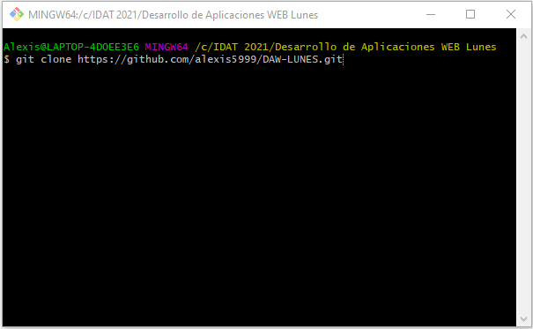

**desde la terminal del equipo donde está el proyecto que queremos subir a github**

Nos vamos a la carpeta del proyecto y ejecutamos estos comandos.

git init

git add .

git commit -m "first commit"

git remote add origin <https://github.com/alexis5999/DAW-LUNES.git>

git push -u origin main

Para eliminar un archivo del git hub utilizar los siguientes comandos desde el git bash





Si lo desea, puede desactivar esta función en su configuración de git core usando :

git config core.autocrlf true

En el caso tengan algún problema a la hora de realizar el push realizar el siguiente comando:

git pull --rebase origin main

git push origin main